Антисептики и дезинфицирующие средства
В медицинских условиях процесс уничтожения всех микроорганизмов называется стерилизацией, а процесс уничтожения болезнетворных микроорганизмов при стерилизации - дезинфекцией. Соединения, используемые для этого процесса, не обладают селективностью в отношении микроорганизмов.
Эти соединения делятся на две группы:
1) составы, которые используются для общей дезинфекции - используются для дезинфекции комнат, туалетов, городской воды, сточных вод, больниц и общих жилых помещений. (Охрана окружающей среды=профилактика)
2) используемые с целью специальной дезинфекции: эти соединения представляют собой вещества, которые вступают в контакт с человеческим телом, таким как одежда, медицинские инструменты, руки, кожа, слизистые оболочки и раны. Их называют дезинфицирующими средствами специального назначения (антисептиками).
Некоторые из фармацевтических свойств, обнаруженных во второй группе дезинфицирующих средств специального назначения, следующие:
1) Должна быть возможность местного нанесения на раны, слизистые оболочки и кожу,
2) Должен иметь как можно более широкое противомикробное действие и не должен развивать резистентность,
3) Сенсибилизация не должна наблюдаться или может быть очень незначительной.
4) Должен быть стабильным
5) Должен разлагаться в природе и не загрязнять окружающую среду (биоразлагаемый).
6) Не должен создавать неприятного запаха вокруг
7) Эффект должен быть через короткое время.
8) Не должен оказывать токсического действия при попадании в организм каким-либо образом.
9) Может использоваться против всех микробов и должен иметь длительный эффект.
Помимо этих свойств важным условием является также кинетика связывания противомикробного препарата. Эти соединения обычно демонстрируют кинетику первого порядка, а кривая зависимости концентрации от времени прямая. Эта кинетика зависит от скорости, концентрации, рН и региона, в котором применяется соединение. Время является наиболее важным фактором в определении кинетики. В общем, желательна быстрая кинетика. Например, воздействие 70% спирта на кожу было определено как уничтожение 50% бактерий на коже за тридцать секунд. Математическое определение кинетики затруднено, поскольку она зависит от многих факторов, таких как диффузия лекарственного средства, химическое и биохимическое связывание и распределение. Следовательно, скорость действия дезинфицирующего средства не должна находиться в прямой зависимости от концентрации. В целом бактерицидный эффект наблюдается при оптимальной концентрации. Например, установлено, что спирт не оказывает антисептического действия при концентрации более 70%. Существует связь между термодинамической активностью и антимикробным эффектом. Как известно, термодинамическая активность лекарства связана с насыщением лекарства в окружающей среде. В этом случае среда ограничивает количество сильнодействующего препарата и возникает расстройство. Использование соединений с ограниченной растворимостью, таких как йод и гексахлорофен, вместе с поверхностно-активными веществами для повышения термодинамики доказывает истинность этой зависимости. Доступны первичные тесты для определения эффективности дезинфицирующего средства и пригодности участка. Важнейшей характеристикой любого дезинфицирующего средства является его быстрое и противомикробное действие. Поэтому очень важно определить микробицидный эффект используемых методов испытаний. В антимикробном контроле используются стандартизированные препараты. Обычно рекомендуется получать стандартные бактериальные штаммы из официальных коллекций.
Дезинфицирующая активность: влияет на рН, хелатирующие ионы металлов, макромолекулы, другие органические вещества и особенно отходы моющих средств. Дезинфицирующую активность определяют по следующему уравнению. Константа стандарта теста прямо пропорциональна концентрации и времени контакта препарата с микробом.
k=cŋt
в: настойчивость
t: найти продолжительность эффекта
ŋ:концентрация
k: тестовая константа
Пик концентрации при равновесии (ŋ) определяется экспериментально. Две концентрации дезинфицирующего средства (с1 и с2) определяют при одинаковой инкубации и составе среды. Для каждого определяется кратчайшее время уничтожения (t1 и t2). Значение Ŋ определяется следующим уравнением.
Ŋ=logt2-logt1/logc1-logc2
Крупные топовые дезинфицирующие средства имеют очень узкую надежность. Время дезинфекции увеличивается в соответствии с коэффициентом разбавления, времени, подлежащего дезинфекции. Как правило, для вещества, которое будет использоваться в качестве дезинфицирующего средства, проводятся три различных испытания.
1) В фенольном тесте противомикробное действие соединения сравнивают с противомикробным действием фенола. Количество фенола, которое необходимо определить для этого соединения, сравнивают с количеством фенола, которое убивает микроорганизм за десять минут, что дает тот же результат. Эффективные соединения должны иметь более высокое соотношение фенолов. Этот способ осуществляют в мясной бульонной культуре при времени контакта микроба с препаратом при 20С^{о}. В качестве микроорганизмов в этих тестах обычно используют Staphlylococcus aureus, Salmonella typhi и Pseudomonas aeruginosa.
2) В другом методе кривая дезинфекции дезинфицирующего средства сравнивается со значением дезинфекции, полученным с помощью стандартного раствора гипохлорита. Спрей, который был применен на практике в качестве гермицида, используется в качестве единственного теста в стандартах фармацевтических продуктов.
3) В третьем опыте приготовленные вместо бульона микроорганизмы вносят в бутылку Петри и сушат при 37 градусах в течение 30-40 минут. Его выдерживают при комнатной температуре в течение десяти минут.
Вид непосредственной внешней и внутренней дезинфекции человека называется антисептикой, а применяемые соединения - антисептиками.
Классификация
Антисептические составы делятся на две группы: наружные (местные) и внутренние (системные) антисептики.
Наружные антисептики
Эта группа соединений разнообразна по эффективности и стабильности. Среди этих соединений следующие характеристики показывают сходство и различие в одном или нескольких отношениях. В идеальном смысле не существует комбинации, сочетающей в себе все следующие характеристики.
1) Хорошее использование и медицинское использование
2) Спектр антимикробного действия
3) неостаточное имущество
4) Физические и химические свойства
5) Низкая токсичность
6) функция биодеградации
7) Запах
8) Транспорт
9) Экономическая выгодность.
Наружные антисептики имеют совсем другую молекулярную структуру. Классификация в соответствии с их химической структурой является наиболее широко используемым методом как в коммерческом, так и в научном отношении.
1) Фенолы
2) Аминоакридины
3) 8-гидроксихинолины
4) Различные соединения с азотом
5) Органические соединения тяжелых металлов
6) Четвертичные аммониевые соединения
7) Окислительные соединения
9) Галогены
10) Депо галогенов
11) Галогенированные органические производные
12) Перекись водорода и активные доноры кислорода
13) Озон
14) Препараты для химической стерилизации
15) Спирт и альдегиды
16) Этиленоксид и β-пропионолактон
Сравнение спектра действия различных дезинфицирующих средств, приведенных в Martindale (Extra Pharmacopea), показано в таблице.
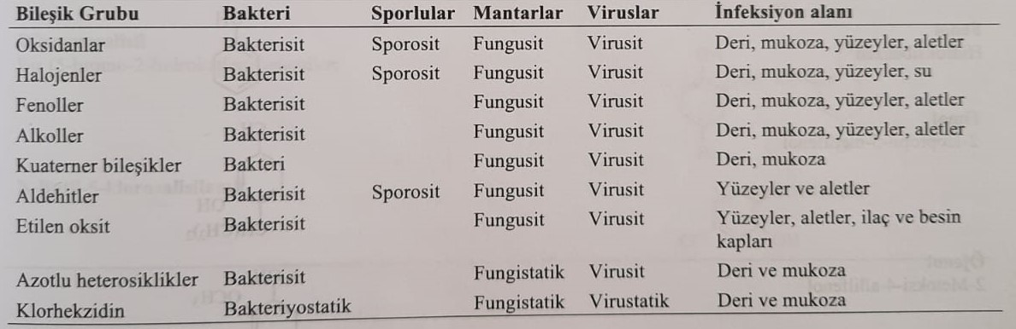
Механизмы антимикробного действия дезинфицирующих средств. Микроорганизмы выполняют три основные функции.
1) Влияние на цитоплазматическую мембрану. Для этого происходит денатурация белков, обеспечивающих стабилизацию мембраны, и происходит процесс перекисного окисления липидов.
2) Блокада функциональных групп, таких как карбоксильная (-COOH), тиольная (-SH) и аминная (-NH₂), обнаруженных в ферментах размножения и жизнедеятельности микроорганизмов, денатурирует биополимеры и ингибирует ферменты жизнедеятельности микроорганизмов.
3) Происходит нарушение биосинтеза и функции нуклеиновых кислот микроорганизмов.
Большинство дезинфицирующих соединений действуют одним или несколькими из трех путей, а не только одним. Например: органические и неорганические окислители окисляют меркаптогруппы в микробных биополимерах до дисульфидных групп. Надкислотные соединения также непосредственно окисляют меркаптановые группы нуклеиновых кислот.
Ациламины (пептидные связи) и эфиры фосфорной кислоты, образующие структуру микроорганизмов, гидролизуются кислотными или щелочными антисептиками, расщепляющими нуклеиновые кислоты. В то же время белки, которые являются живым материалом, также денатурируются. Такую же активность проявляют активные галогены. Органические соединения, окисляющие тяжелые металлы, также необратимо ингибируют тиоловые группы, содержащиеся в белках микроорганизмов. Альдегиды денатурируют белки микроорганизмов. Структура N-метилола (-N-CH₂OH), образующаяся в этой реакции, представляет собой прерывистое соединение, быстро образующее метиленовый мостик с белковой цепью и вызывающее денатурацию белка. Фактически одни и те же реакции наблюдаются у белков, находящихся в плазме и воспалительной среде, и именно по этой причине развивается снижение активности альдегидных дезинфицирующих средств при инфекциях в экстремально воспалительной или кровянисто-раневой среде. Спирты и фенолы вызывают денатурацию мембранных белков микроорганизмов, а четвертичные аммониевые соединения также вызывают нарушение липидной оболочки бактерий.
Фенолы
Фенол как классическое дезинфицирующее соединение было использовано Лизером в 1867 г. в качестве антисептического средства при хирургическом вмешательстве и получил название карболовая кислота = фенольная кислота. Фенол также указан в фармакопее и многих национальных фармакопеях в качестве консерванта при производстве вакцин и инфузий. Применяется в виде 3% раствора для денатурации бактерий после выявления бактериальной культуры, особенно при токсинообразовании. Он использовался в качестве дезинфицирующего средства для людей в течение некоторого времени, и его использование было ограничено из-за его токсического действия. Алкил-, арилалкил-, арил- и галогенированные фенолы более эффективны и менее токсичны. Дезинфицирующие средства на основе фенола перечислены в таблице ниже.
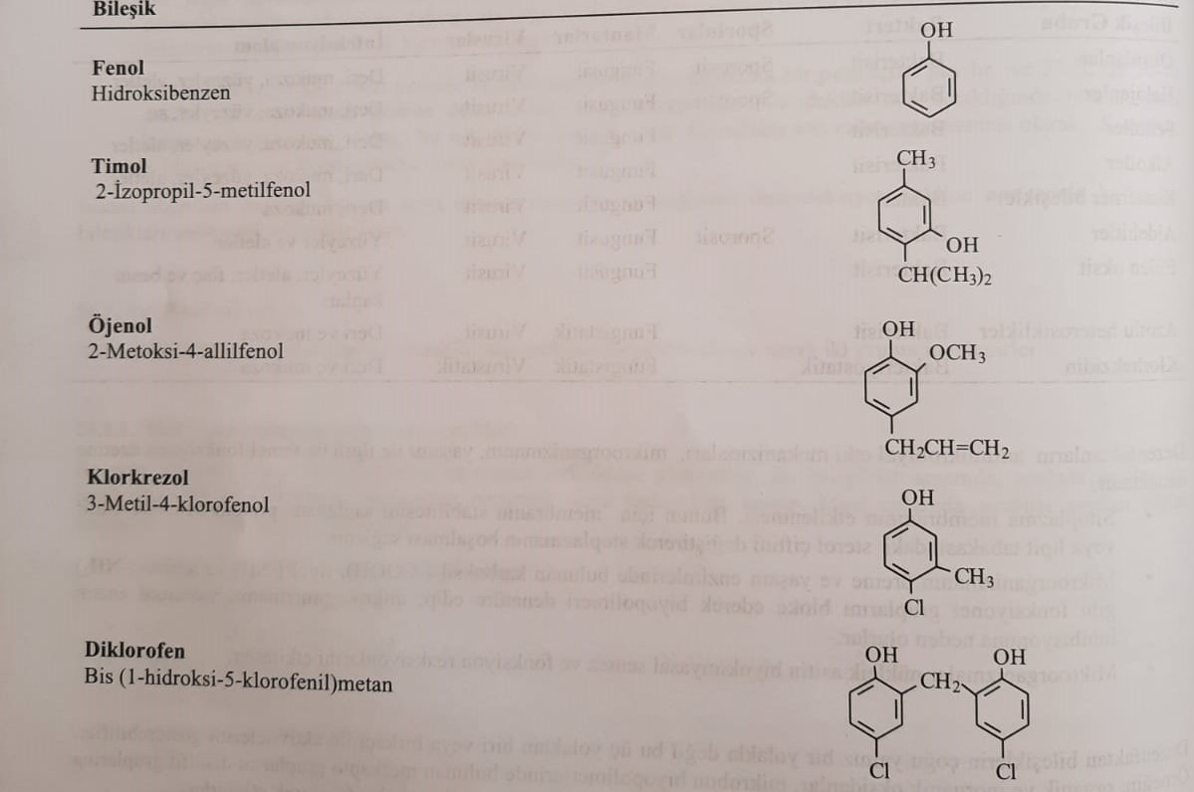
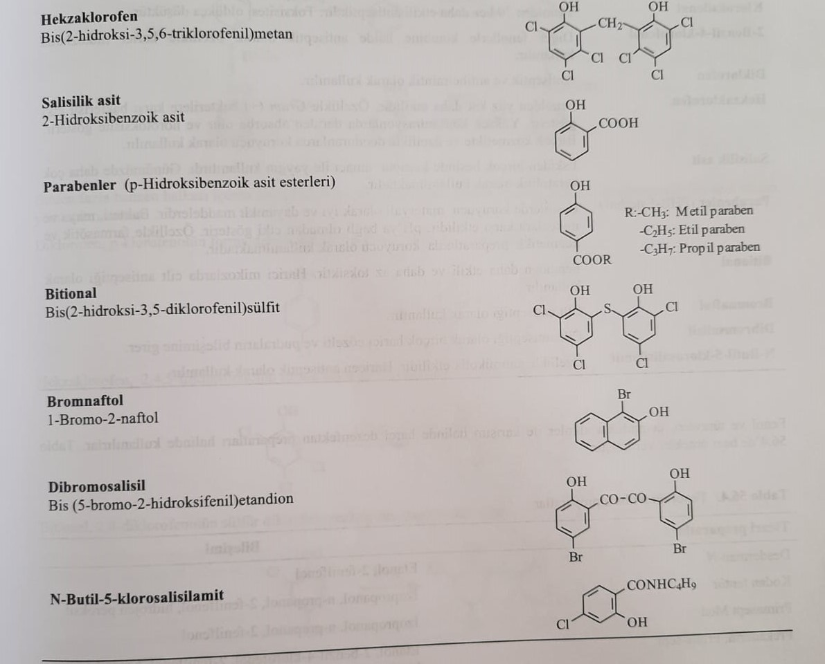
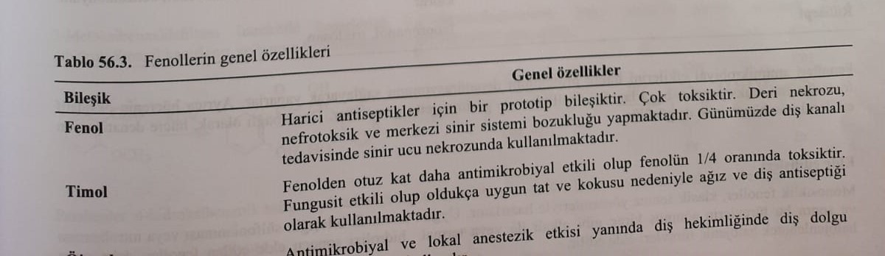
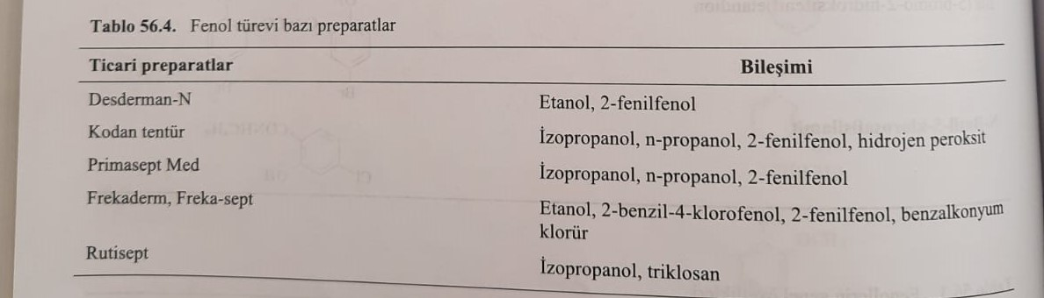
Фенолы проявляют антимикробный эффект, денатурируя клеточные мембраны. В то же время они обеспечивают окислительное фосфорилирование клетки. Эти свойства обеспечивают бактерицидный эффект. В зависимости от дозы эти состояния наблюдаются и в клетках человека.

Синтез.
Моноциклические фенолы получают классическими методами синтеза. Фенолы, полученные сульфированием и нитрозированием соответствующего ароматического соединения и последующим гидролизом этого производного с помощью щелочи, такой как гашеная известь, или термически, затем галогенируют с получением их галогенированных производных.
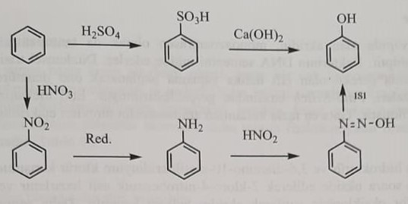
Дихлорофен, гексахлорофен, битиональ и дибромсалицилил, производные которых раскрывают более одного бензольного кольца, имеют специальные методы синтеза.
Дихлорофен получают конденсацией п-хлорфенола в формальдегиде.
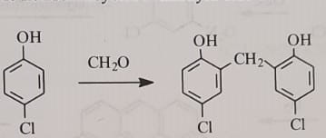
Гексахлорофен получают конденсацией 2,4,5-трихлорфенола с формальдегидом.
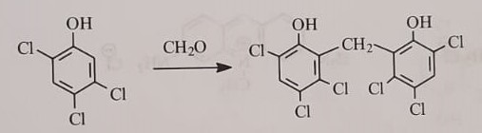
Битиональ получают реакцией 2,4-дихлорфенола с дихлоридом серы.
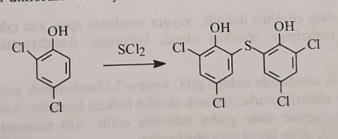
2,2,-Дигидроксибензоин, полученный из 2-метоксибензальдегида, окисляют ацетатом меди с получением 2,2,-дигидробензила, а бромированием получают дибромсалицилин.
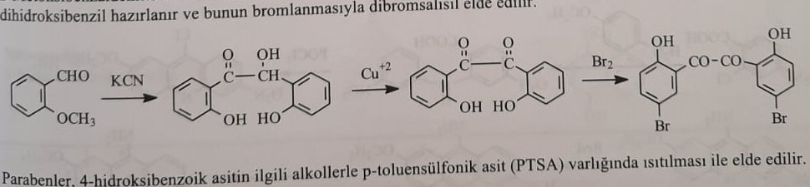
Парабены получают нагреванием 4-гидроксибензойной кислоты с соответствующими спиртами в среде п-толуолсульфокислоты.
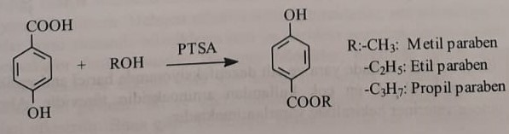
Аминоакридины
Акридин в трициклической гетероароматической структуре называется моноазоантраценом. Различные производные обладают большей антибактериальной активностью. Они ингибируют синтез бактериальной ДНК. Являясь амфифильным катионом последовательной циклической структуры, они связываются со структурой двойной спирали, важной для репликации ДНК, денатурируют ее и замедляют образование бактериальной РНК. Синтез проводил Пауль-Эрлих. Механизмы действия были открыты Браунингом, учеником Эрлиха. Наиболее часто используемые в медицине производные аминоакридов - этакридин и акрифлавин.
хлорид акрифлавина
Соединение представляет собой смесь гидрохлорида 3,6-диаминоакридина и хлорида 3,6-диамино-10-метилакридиния. Для синтеза акрифлавина 4-нитротолуол окисляют хлорированием и получают 2-хлор-4-нитробензойную кислоту, которая взаимодействует с 3-нитроанилином. Полученное сое-дине ние нагревают с оксихлоридом фосфора для получения акридинового кольца. Затем восстанавливают нитрогруппу с получением акрифлавина.
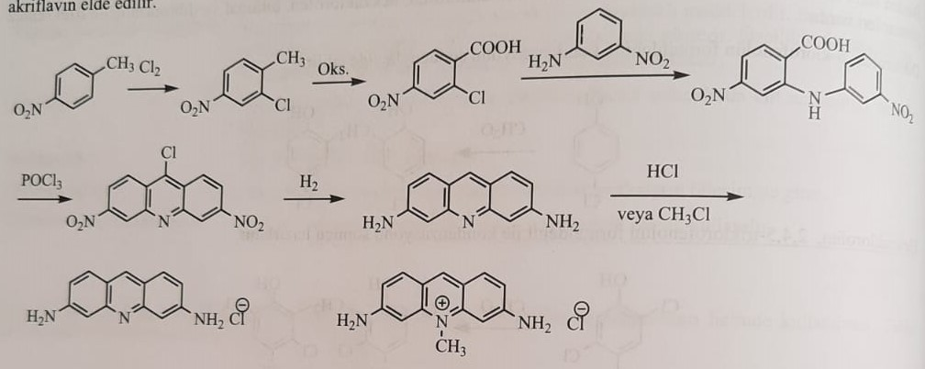
Этаридина лактат (риванол):2-этокси-6,9-диаминоакридина лактат
0,2% мазь, 0,05-0,1% водные растворы применяют как антисептики против абсцессов, стафилококков и стрептококков. Он также используется в антидиарейных целях.

Для синтеза этакридина, как и при синтезе акрифлавина, в реакцию с п-этоксианилином вводят 4-нитро-2-хлорбензойную кислоту.
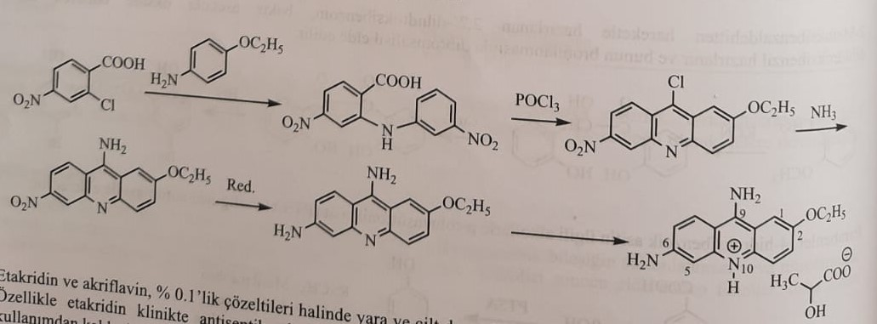
производные 8-гидроксихинолина
Гетероциклическая кольцевая структура хинолина встречается во многих химиотерапевтических соединениях, в основном в алкалоидах хинина. Важным их примером являются производные 8-аминохинолина, 4-аминохинолина и хинолинкарбоновой кислоты.
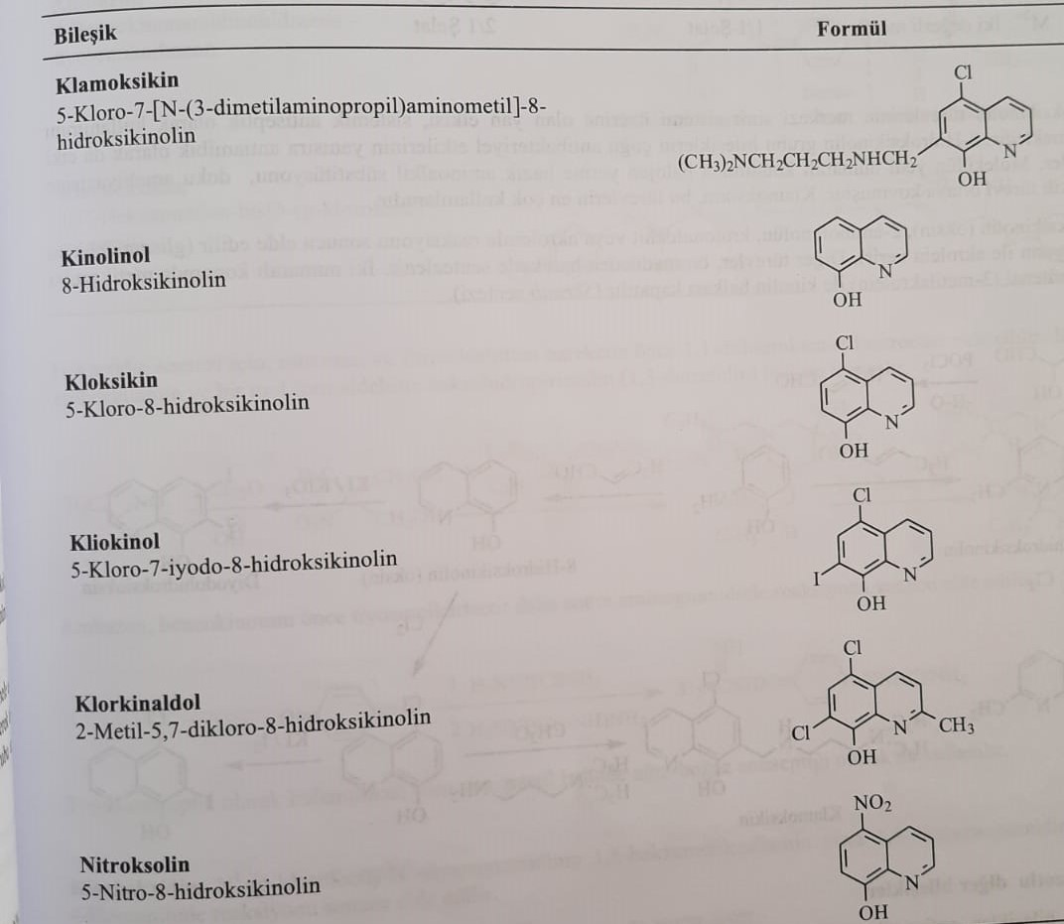
Основными соединениями этой группы являются 8-гидроксихинолин, 4-аминохинолин (противомалярийные) и производные хинолонкарбоновых кислот (ингибиторы гиразы). 8-гидроксихинолин (хинолинол) является хорошим антисептическим соединением благодаря содержащейся в нем фенольной группе. В фармацевтике галогенпроизводные 8-гидроксихинолина используются в качестве антисептических соединений благодаря их более подходящим физико-химическим свойствам.
Основное соединение этой группы, 8-гидроксихинолин, растворимо в воде в виде сульфатной соли. Таким образом, его растворимость в воде позволяет приготовить антисептический раствор. Антибактериальная активность галогенпроизводных находится в порядке I>Br>Cl. Галогены также предотвращают оральное и кожное всасывание соединений. Фармакофором этих соединений является 8-гидроксихинолин. Эта группа соединений является прежде всего мочевыми антисептиками. Они образуют хелат с тяжелыми металлами, играющими важную роль в клеточном метаболизме бактерий. Обработанный хелат оказывает токсическое действие на микроорганизмы. Антисептическая активность не наблюдается у производных с объединенной гидроксильной группой, за исключением второй и восьмой позиции. Поэтому можно говорить об антисептической активности производных, содержащих гидроксильную группу, в двух случаях. Они образуют хелат с тяжелыми металлами, которые образуют активные центры ферментов, необходимых для жизнедеятельности микроорганизмов. В результате активный центр фермента подвергается конфигурации и не может выполнять свою функцию.
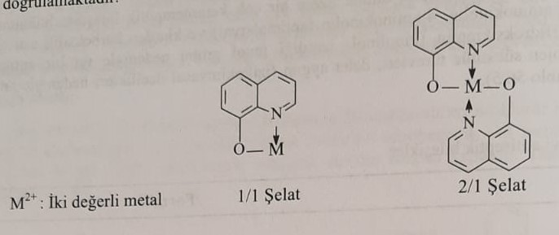
Побочное действие производных 8-гидроксихинолина на ЦНС ограничивает системное применение этих препаратов. Помимо антибактериального действия производных 8-гидроксихинолина наблюдаются также антиамебные эффекты. Добавление аминогруппы вместо галогена в седьмое положение молекулы приводит к повышению активности против амебизации. Кламоксин относится к ним.
8-Гидроксихинолин (оксин) получают реакцией 2-аминофенола с кротоновым альдегидом или акролеином. Это вещество также используется в синтезе других производных. Во втором случае при наличии метильной группы хинолиновое кольцо замыкается 2-бутеналем. (синтез скраба)
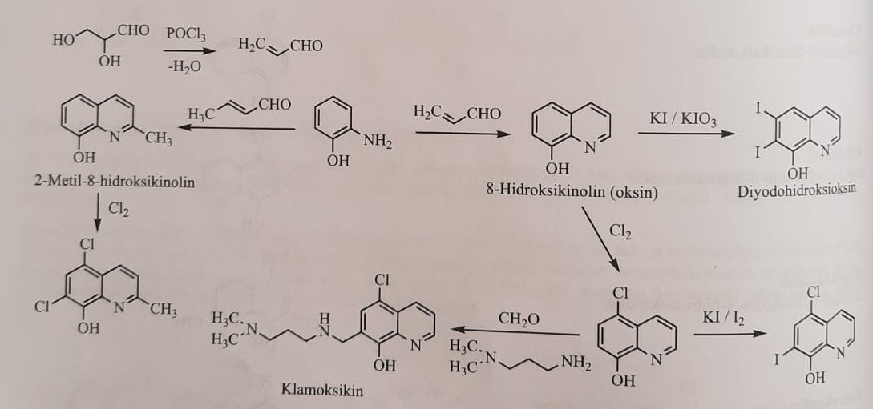
Соединения азота
Некоторые азотистые соединения введены в клиническую практику в качестве антисептиков. Они обычно используются наружно по отдельности или в комбинации. Хотя азотистых соединений много, в медицинской практике применяют гексетидин (гексагидропиримидин), амбазон и хлоргексидин.
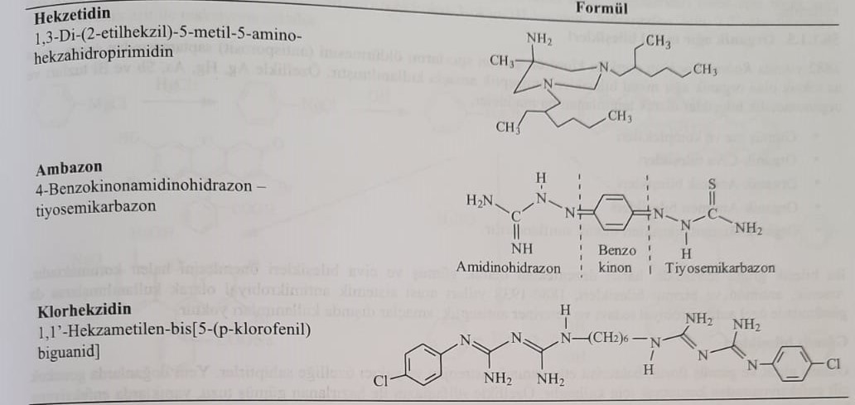
Гексетидин представляет собой азотонасыщенное гетероциклическое соединение гексагидропиримидиновой структуры. Это важный антисептик, используемый в последние годы. Разветвленные алкильные группы присоединены к атомам азота в 1,3-диазетидиновом кольце. 1,3-диазетидин имеет метильную группу и аминогруппу в пятом положении структуры. Таким образом, соединение является химически амфотерным. В результате присоединения формальдегида к 1,3 атому азота структуры образуется кольцо диэтидина с аминальной структурой. Наружно применяют в виде 0,1% раствора.
1,1-ди(гидроксиметил)нитроэтан получают при использовании нитроэтана и формальдегида для синтеза гексетидина. Получают два моля 2-этилгексиламина и один моль гексагидропиримидинового (диэтидинового) кольца.
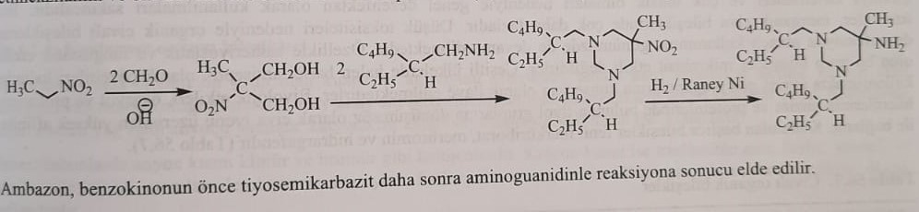
Для синтеза амбазона используют реакцию бензахинона сначала с тиосемикарбазидом, а затем с аминогуанидином.
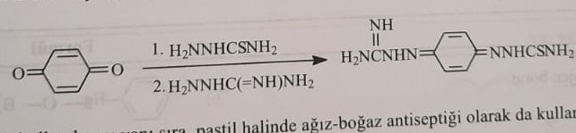
Помимо использования в качестве местного антисептика, он также используется в виде леденцов.
Хлоргексидин:Его получают реакцией N1-(п-хлорфенил)-N3-цианогуанидина с 1,6-гексаметилендиамином или 1,6-ди(цианогуанидин)гексана с 4-хлоранилином.
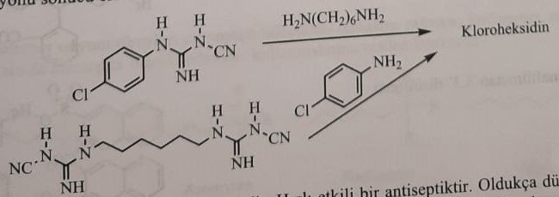
Хлоргексидин — бигуанидное производное биспарахлорбензола. Это быстродействующий антисептик. Обладает очень низкой токсичностью. Применяется в виде 0,2% раствора при оперативных вмешательствах и как антисептик при ангине. Он используется для полоскания горла, особенно при нарушении микрофлоры полости рта. Это приводит к тому, что зубы становятся коричневыми. Применяется наружно в виде мази, крема и геля. Предназначен для наружного применения во многих фармацевтических препаратах.

Органические соединения тяжелых металлов
В 1882 году, после того как Роберт Кох обнаружил, что сулема уничтожает споры сибирской язвы, были синтезированы металлоорганические соединения с низкой токсичностью. В частности, для этих целей используются соли Ag, Hg, As, Sb и Bi.
1) Серебряная соль и комплексы
2) Ртутьорганические соединения
3) Органо-мышьяковые соединения
4) Органо-антиномовые (стибиевые) соединения
5) Органо-висмутовые соединения
В этой группе соединений соединения серебра и ртути по-прежнему сохраняют свое значение в качестве наружных дезинфицирующих средств. Хотя соединения мышьяка, сурьмы и висмута использовались в качестве системных противомикробных средств в период с 1880 по 1938 год, они больше не используются в качестве дезинфицирующих средств. Эти соединения, особенно используемые в качестве бактериостатических и фунгистатических средств, не обладают бактерицидной эффективностью. Он до сих пор используется в разных странах. Их биологическое действие заключается в необратимом связывании с тиоловыми группами ферментов прокариотических и эукариотических клеток. Основными используемыми соединениями являются борат фенилртути, мербром и гидраргафен.
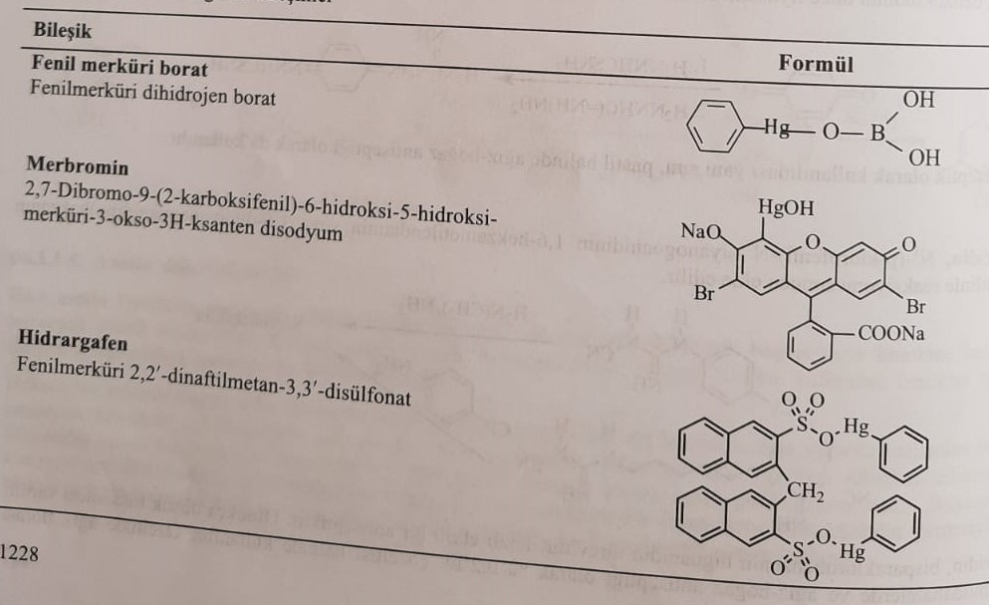
Основным веществом органических соединений ртути является гидроксид фенилртути. Гидроксид фенилртути получают реакцией хлорида фенилмагния с хлоридом сулемы в щелочной среде. Продуктом переработки является борная кислота для фенилбората ртути, 2,7-дибром-9-(2-карбоксифенил)-6-гидрокси-3-оксо-3H-ксантен для мербромина и 2,2,-динафтилметан-3 для гидраргафен, который вводят в реакцию с 3,-дисульфоновой кислотой.
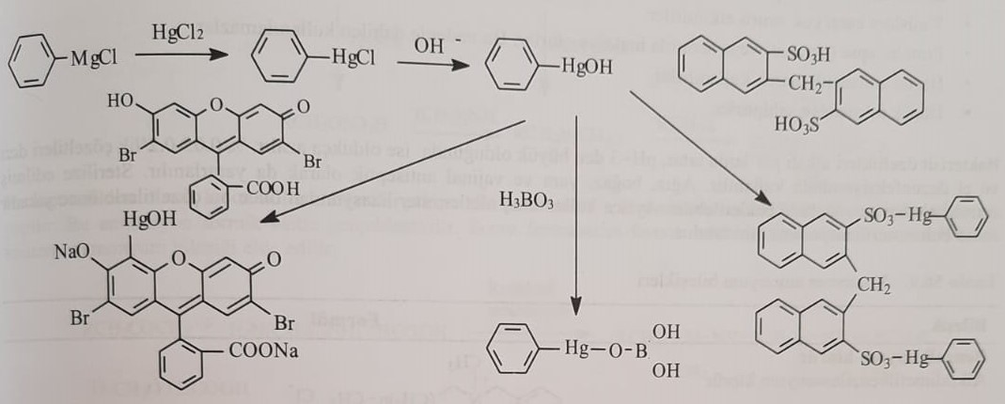
Наружно применяют 0,5-1% растворы соединений. Поскольку абсорбция наблюдается в открытых ранах, его применение в открытых ранах ограничено во избежание токсичности.
Четвертичные аммониевые соединения
Четвертичные аммониевые соединения, составляющие важную группу в дезинфекции, являются поверхностно-активными соединениями, проявляющими катионно-активные коллоидно-активные свойства в отличие от анионактивных мыл. По этой причине эти соединения называются инвертными мылами. В мылах наряду с длинноцепочечными жирными кислотами катионы образуются неблагородными или щелочноземельными металлами.
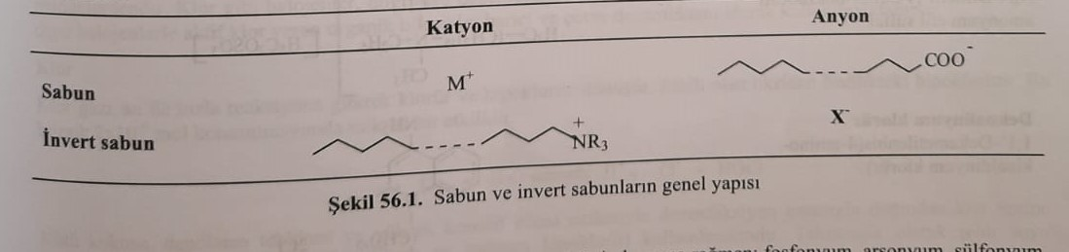
Наиболее часто используемые соединения четвертичного аммония включают ониевые соединения, такие как фосфоний, арсоний и сульфоний.
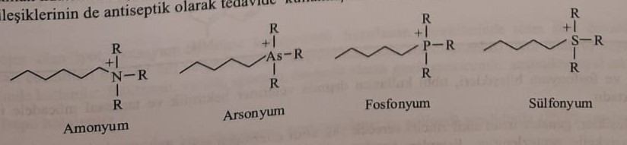
Наиболее часто используемые в клинической практике соединения четвертичного аммония для наружной дезинфекции представлены в таблице ниже. Фармацевтические свойства, которым соответствуют эти соединения, следующие:
1) Бактерицидный эффект наблюдается, когда липофильная алкильная цепь имеет 8-10 атомов углерода.
2) Не действуют на микобактерии и их споры.
3) Обладают ограниченным противовирусным действием.
4) Переходят в неактивную форму с белком, абсцессом и плазмой. Поэтому внутреннее использование ограничено.
5) Используется как наружный антисептик.
6) Обладает низкой токсичностью.
Бактерицидное действие усиливается в щелочной среде, активность теряется при снижении рН ниже 3. Применяется для дезинфекции рук в виде 0,05-0,2% растворов. Его также применяют при воспалительных заболеваниях полости рта и горла. В то же время его используют с целью стерилизации медицинских инструментов.
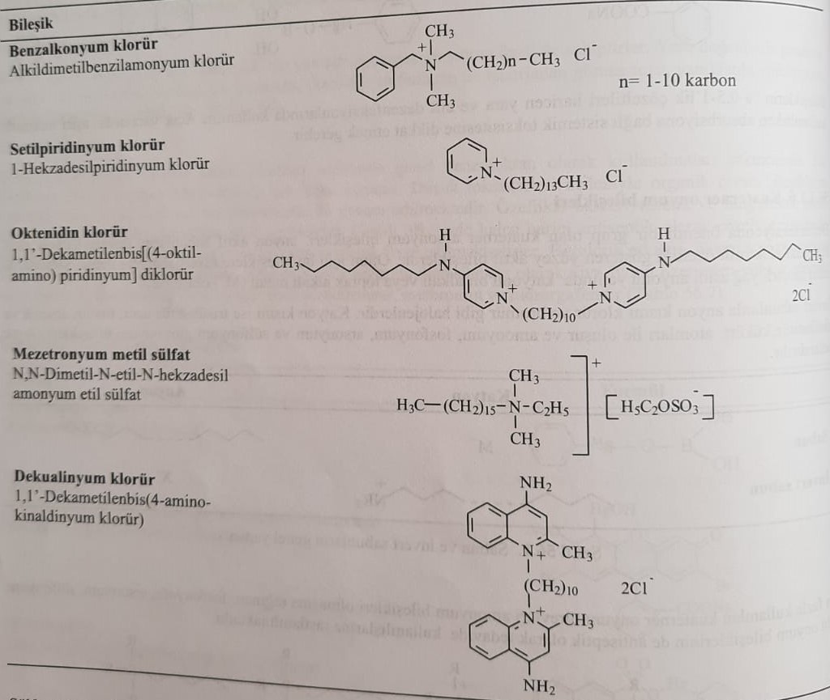
Помимо медицинской практики, сульфониевые и фосфониевые соединения применяются также в ветеринарии и сельском хозяйстве.
Эти соединения обычно синтезируют с использованием сложных эфиров жирных кислот, которые дают длинную алкильную цепь, или родственного кетона, несущего разветвленную алкильную цепь. При использовании сложного эфира первый спирт восстанавливают алюмогидридом лития. Производное спирта превращают в амин с помощью диметиламина или после получения сульфатного эфира производного спирта в серной кислоте его превращают в тройную аминогруппу с помощью диметиламина. Четвертичная аминогруппа образуется в результате реакции производного тройной аминогруппы с алкилгалогенидом.
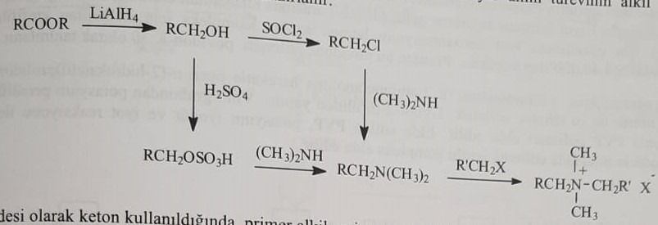
Когда в качестве исходного материала используют кетон, его подвергают восстановительному аминированию моноалкиламином или 1,12-додеканметилендиамином. Это аминирование происходит с муравьиной кислотой. Затем получают тройной амин формальдегид-муравьиная кислота и хлористый метил с четвертичным аммониевым соединением.
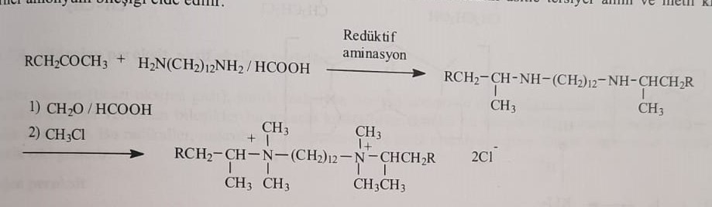
Окисляющие соединения. Первыми соединениями, применяемыми в медицине с целью дезинфекции, являются соединения-окислители за счет окисляющего свойства кислорода. Установлено, что анаэробные бактерии не могут размножаться в насыщенной кислородом среде. Галогены и активные доноры галогенов также используются в качестве окислителей, так же как используются активные доноры кислорода, такие как озон и пероксиды.

Галогены. Газообразный хлор использовался для дезинфекции питьевой воды с древних времен. Галогены, такие как хлор, используются непосредственно в качестве антисептиков. Соединения йода и повидон-йод применяют как депо-антисептики.
Хлор. Газообразный хлор быстро реагирует с водой с образованием соляной и хлористоводородной кислот. Хлористоводородная кислота оказывает окисляющее действие. Это соединение оказывает микробицидное действие при концентрации 2×106 мол.
Cl₂+H₂O=HCl+HClO
Вместо хлора используется соляная кислота, поскольку она имеет неприятный запах и представляет опасность при хранении. Технически эта кислота широко используется при очистке городской воды.
Йод. Твердый галоген, который растворяется в воде при смешивании с йодидом калия. Применяется как антисептик в щелочных растворах, в виде смесей с этанолом и глицерином. Обладает бактерицидным, вирулицидным и фунгицидным действием.
Депо Галогены.
Комплексы йода с амфифильными полимерами называются йодофорами, а комплексная форма с поливинилпирролидоном используется в медицинской практике.
Повидон-йод (йод-ПВП)
Применяется с целью стерилизации кожи, слизистых оболочек и медицинских инструментов. Основное соединение, комплекс повидон-йод, составляет 10% йода. Этот процент означает, что раствор содержит 1% йода. Максимальный эффект наблюдается при рН=2-7. Амфифильный полимер, используемый для комплекса, имеет молекулярный размер менее 40000. На практике этот полимер повидона называют повидон-К.30.
Используя γ-бутиролактон и 2-аминоэтанол для синтеза повидон-йода, получают н-(2-гидроксиэтил)пролидин. Затем получают 1-винил-2-пирролидин путем удаления воды тионилхлоридом. Полимер ПВП получают в результате радикальной полимеризации винильной группы с персульфатом калия. Полученный ПВП подвергают взаимодействию с йодидом калия и йодом с получением повидон-йода (Йосепт).
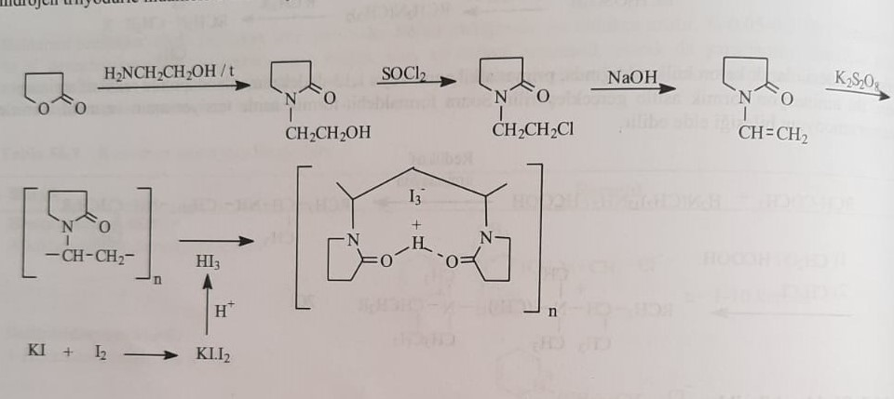
Хлорорганические соединения
Известковая суспензия и щелочные гипохлориды относятся к дезинфицирующим средствам окружающей среды. Хлорированные органические соединения также используются в качестве контролируемых соединений хлорирования из-за их менее агрессивных свойств и долговечности. Они называются органическими гипохлоридами. Хлорамин-Т, дихлорамин-Т и галазон являются наиболее часто используемыми веществами на практике.
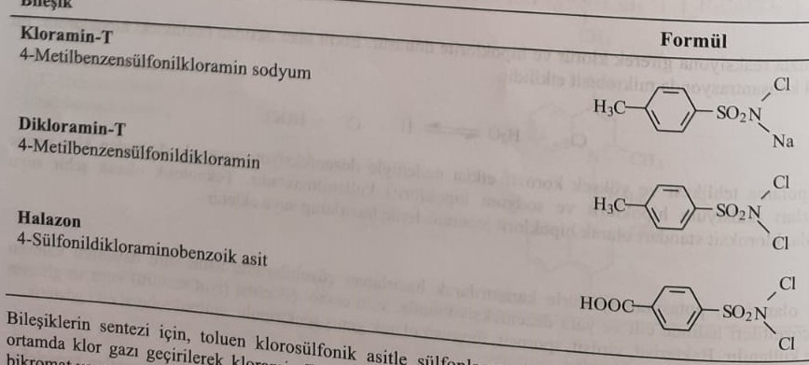
Для синтеза соединений хлорсульфоновую кислоту сульфатируют. Аммиак дает п-толуолсульфонамид. Хлорамин-Т и дихлорамин-Т получают пропусканием газообразного хлора в щелочной среде. Метильная группа п-толуолсульфонамида окисляется бихроматом калия и перманганатом калия с получением халазона.
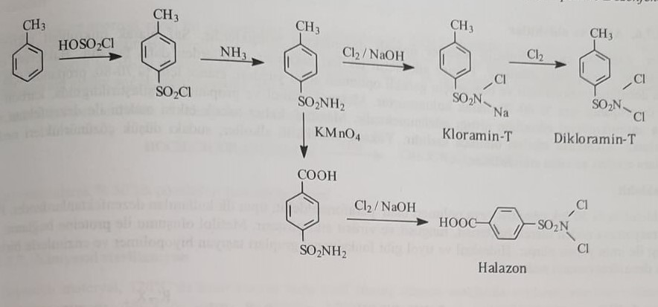

Перекись водорода и активные доноры кислорода. Молекулярный кислород не используется в качестве дезинфицирующего средства из-за его ограниченной реакционной способности. Кислород, образованный из этих соединений, является чрезвычайно реакционноспособным радикальным кислородом. Эти радикалы быстро реагируют с микробными биополимерами. Он также оказывает антисептическое действие на многие микроорганизмы.
Пероксид водорода. Расщепляется на воду и кислород ферментом каталазой, присутствующим во всех живых клетках. Но продолжительность эффекта очень мала. На практике используют 30% раствор под названием пергидроль. При этом его применяют в виде 3% раствора для промывания ран и полоскания горла.
Пероксид водорода получают путем подкисления пероксидов металлов.
BaO₂+H₂SO₄=H₂O₂+BаSO₄
На практике его получают из перекиси бария. В последние годы в практику стали включать и 50%-ные растворы с целью дезинфекции.
Перманганат калия (Марганцовка). Используется разбавленный раствор 1:10000. Применяется для дезинфекции ран и слизистых оболочек. Препятствует возникновению воспалительных реакций. Чаще всего используется в ветеринарии.
Неорганические и органические пероксиды. Монопероксисерная кислота, монопероксиянтарная кислота и надбензойная кислота являются антисептиками, используемыми в медицинской практике. Помимо антибактериального эффекта наблюдается и противовирусный эффект. Он также используется при лечении акне.
Озон. Это высокоактивное дезинфицирующее средство. Однако его применение ограничено из-за высокой токсичности и экономической неэффективности. Он в основном используется для дезинфекции косметических и фармацевтических продуктов.
Спирт и альдегиды. Спирты, особенно моногидроксильные спирты, являются важными дезинфицирующими средствами. Чисто микробицидные эффекты варьируются в зависимости от концентрации. Одноатомные спирты более эффективны, чем двухатомные. Бактерицидные эффекты возникают за счет денатурации белков, а необходимый для этого процент спирта составляет 70-80%. Сравнивали метанол, этанол и пропионоловые спирты, и антисептические свойства усиливаются при увеличении длины цепи. Стойкое токсическое действие метанола ограничивает его применение в качестве антисептика. Высшие спирты не способны проявлять антисептическую активность из-за пониженной растворимости в воде.
Формальдегид. Параформальдегид, 30% раствор и полимер формальдегида, был первым антисептиком, использованным в медицинской практике. Они проявляют свои эффекты за счет денатурации белков. Он вызывает денатурацию этих биополимеров путем объединения с ферментами и белками, которые сохраняют гидроксильную или тиоловую группу.
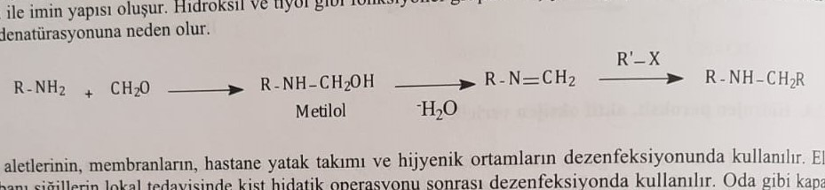
Применяется для дезинфекции диализных инструментов и различного оборудования. Обычно 6 молей формальдегида хранятся вместе с 4 молями аммиака. 30 грамм 35% раствора – смертельная доза.
Острое токсическое действие вызывает некротические раны во рту и глотке. В первую очередь больному дают молоко против отравления. Интоксикацию больного лечат симптоматически путем внутривенного введения инфузии бикарбоната натрия. Формы пролекарств используются, чтобы воспользоваться их антисептическими свойствами.
Метенамин – Гексаметилентетрамин. Он также известен как уротропин. Формальдегид является пролекарством. Используется против потоотделения.
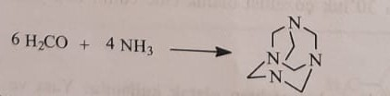
Тауролидин: 4,4,-метиленбис(гексагидро-1,2,4-тиодиазин-1,1-диоксид)
Это сильный антисептик, действующий против многих аэробных и анаэробных бактерий, обеспечивая ион иминия. Применяется в виде 0,5-2% растворов при местных инфекциях крови. Поскольку аппликация болезненна, она проводится под наркозом.
Синтез тауролидина выглядит следующим образом:
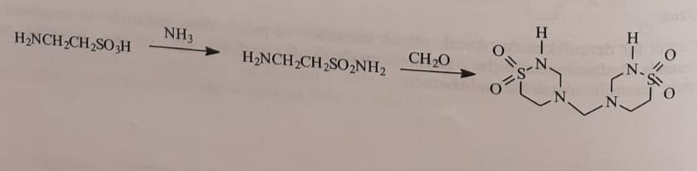

Глутеральдегид. Это бактерицидный, вирулицидный и спороцидный препарат. Он действует быстрее и менее токсичен, чем формальдегид. Синтез глутеральдегида выглядит следующим образом:
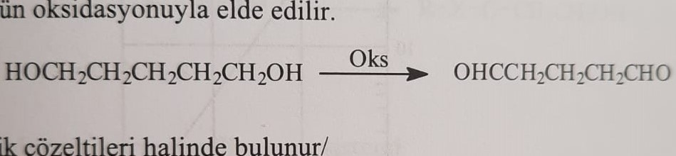
Внутренние антисептики. Они в основном используются при инфекциях мочевыделительной и пищеварительной систем. В основном это бактериальные, вирусные, гельминтозные, протозойные инфекции. К системно эффективным антисептикам относятся:
1) Органические соединения мышьяка
2) Органические соединения сурьмы
3) Органические соединения висмута
4) производные нитрофурана
Органические соединения мышьяка. Неорганические соединения мышьяка используются в медицинской практике более 2500 лет. Однако его применение ограничено из-за крайней токсичности. Мышьяк встречается в природе в виде трехвалентных и пятивалентных неорганических соединений. Однако органические соединения мышьяка являются относительно менее токсичными соединениями. Органические соединения мышьяка применяют в основном в качестве системных препаратов при инфекциях мочевыводящих путей и желудочно-кишечного тракта. В организме пятивалентный мышьяк превращается в трехвалентный мышьяк с помощью NADFH, и именно так препарат оказывает свое действие. Органические соединения мышьяка перечислены в таблице ниже.
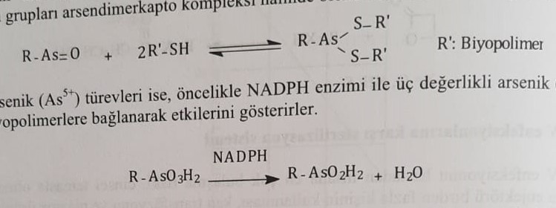
В настоящее время соединения мышьяка не используются для лечения сифилитической инфекции. Чаще всего используется в ветеринарной практике.
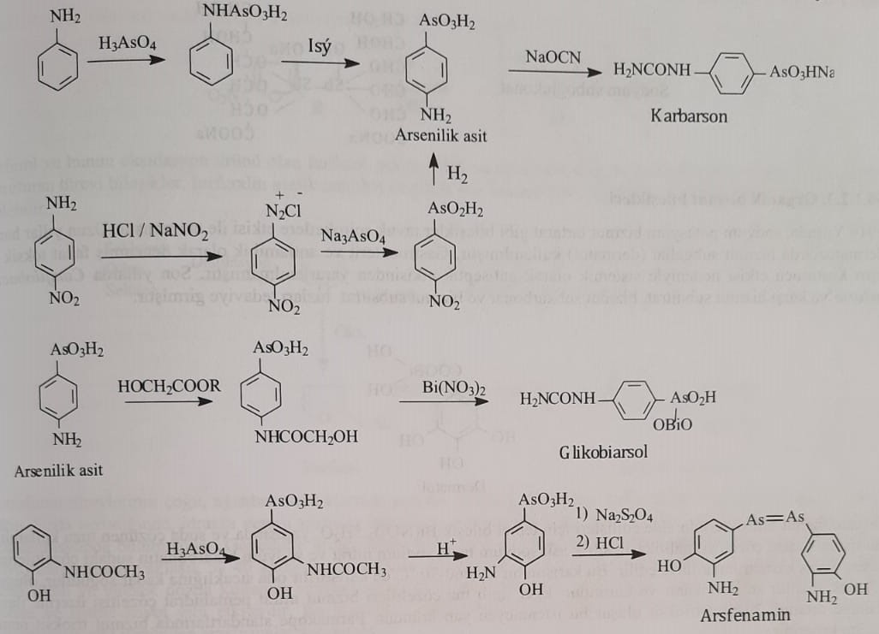
Димеркапрол (БАЛ, британское Anti Lewisite) применяют при острых отравлениях, вызванных системными препаратами. Синтез соединений показан ниже.
Меларсопрол синтезируют следующим образом.
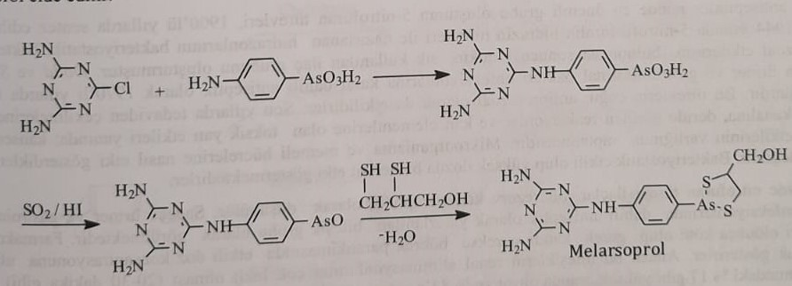

Органические соединения сурьмы. Органические соединения сурьмы, подобно соединениям мышьяка, также влияют на белки и другие биополимерные системы. В то же время препарат оказывает рвотное действие. К этой группе относится стибиоглюконат натрия.
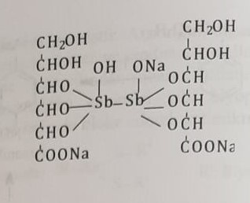
Органические соединения висмута
В 1916 году было отмечено влияние соединения тартрата натрия-калия-висмута на куриные спирохеты. В последние годы субнитрат висмута, субкарбонат висмута и субцитрат висмута использовались против инфекции Camfilobacter pylori. Дерматол принадлежит к этой группе соединений.
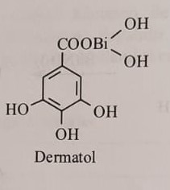
Производные нитрофурана. Производные 5-нитрофурана являются наиболее важной группой системных антисептиков. Хотя он был синтезирован в 1900 г., в 1944 г. наличие бактерицидного, бактериостатического и противопротозойного действия у гидразонов, полученных из гидразиновых производных 5-нитрофурана, повысило клинический интерес. Введен Доддом и Стиллманном в 1970 году в качестве внутреннего антисептика против мочевых и желудочно-кишечных инфекций. Многие из этих производных обладают антипротозойной активностью. В последние годы он был снят с лечения из-за токсических побочных эффектов, наблюдаемых в пищеварительном тракте и коже. Как они влияют на микроорганизмы и клетки млекопитающих, пока неизвестно. Они бактериостатичны и в высоких дозах оказывают бактерицидное действие.
В настоящее время производные нитрофурана рассматриваются как резервные химиотерапевтические средства. Его планируется использовать только при мочевых и пищеварительных инфекциях. Причиной его ограниченного применения являются плохие фармакокинетические свойства. Однако выведение этих соединений почками происходит очень быстро и 83% накапливается в петле Гельни. Поэтому она по-прежнему актуальна в клинике.
Другим недостатком производных нитрофурана является очень низкая абсорбция при пероральном введении. У некоторых производных затруднение всасывания вызывает их повторное включение в желудочно-печеночную циркуляцию, что приводит к накоплению препарата в желудочно-кишечном тракте. Эти препараты также используются в качестве желудочно-кишечных антисептиков. Около 90% системных антисептоилов с производными нитрофурана выводятся в неизмененном виде с мочой. Но оставшаяся часть подвергается восстановлению нитрогруппы окислительными и восстановительными реакциями фазы I и образуется анион-радикал. В качестве первой стадии наблюдается образование анион-радикала. Этот анион образует в анаэробных условиях активный цитотоксический кислородный радикал и окисляется до нитрофурантоина.
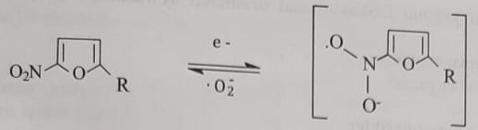
Фурфурол и продукт его окисления фурфурол получают прямой перегонкой сахара, древесины и целлюлозы. Нитрофуран является производным соединением. 5-нитрофурфурола диацетат образуется при реакции фурфурола со смесью уксусного ангидрида и азотной кислоты.
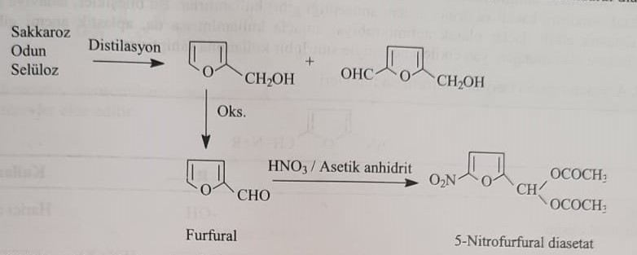
Большинство производных нитрофурана применяют местно, поскольку при пероральном приеме резорбция не происходит. Препараты с резорбцией обнаруживаются в определенной антимикробной концентрации в моче. Это накопление не наблюдается ни в одной другой ткани организма. Как правило, его не применяют при бактериальных инфекциях мочевыделительной системы. Биодоступность составляет около 40%. Токсичность производных нитрофурана низкая, побочные эффекты возникают при длительном применении и высоких дозах. Побочные эффекты включают ноотропные расстройства, потемнение в глазах, головокружение и нарушение слуха. Перед применением этих соединений следует провести мутагенные и консорогенные исследования.
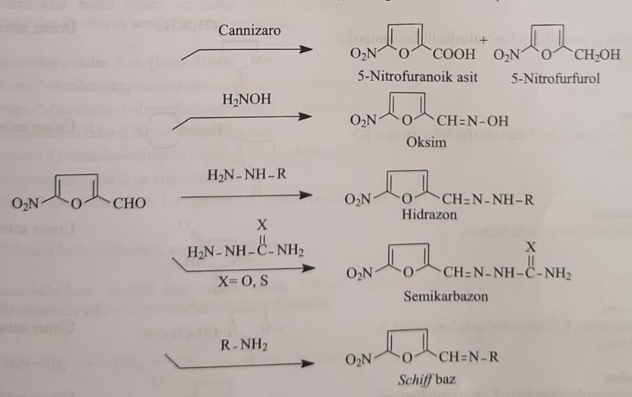
5-нитрофурфурол реагирует со многими альдегидными группами по следующей схеме. На основе всех этих реакций синтезировано множество производных 5-нитрофурфурола. Его биологические свойства были исследованы и включены в лечение. Фармакодинамические свойства соединений, включенных в лечение, были улучшены, с другой стороны, улучшены физико-химические свойства их фармакокинетических свойств. Эти соединения делятся на две основные группы.
1) Содержащие азометиновую группу
2) Содержащие винильную группу
Соединения, содержащие азометиновую группу
В этой группе соединений альдегидная группа 5-нитрофурфурола образует азометиновый мостик с ациклическими или гетероциклическими моноаминами. В целом, внутреннее применение этих соединений, которые, как известно, обладают антимикробным действием, предпочтительнее наружного применения. Хотя эти соединения были включены в лечение, они были представлены как системные препараты, но их использование было ограничено, поскольку они вызывали дополнительные эффекты, такие как апластическая анемия.
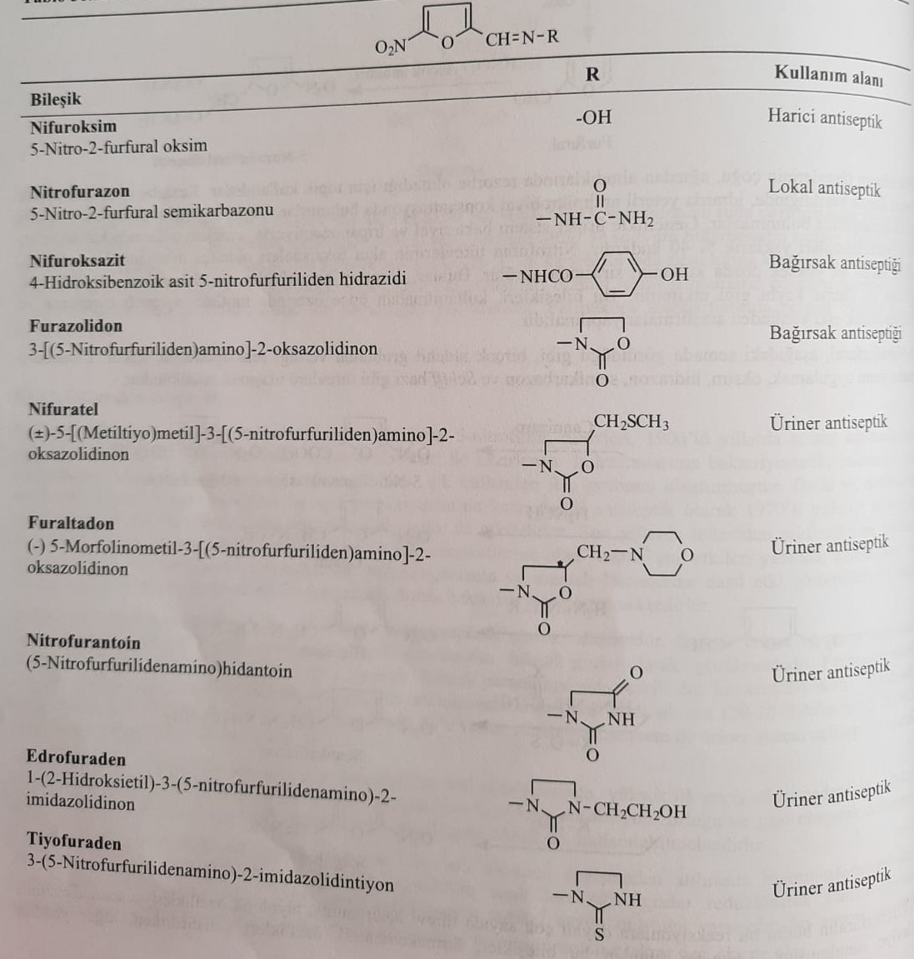
Нифуртимокс. В качестве основного вещества производных 5-нитрофурана используется диацетат 5-нитрофурфурола. Нитрование фурфурола азотной кислотой и диацетат 5-нитрофурфурола образуется, если эту реакцию проводить в среде уксусного ангидрида.
Реакция диацетата 5-нитрофурфурола с тиосемикарбоазидом дает гетероциклические производные в результате взаимодействия с нитрофуразоном и гетероциклическими аминами. Показаны полученные производные, полученные с использованием гетероциклических аминов в качестве исходного материала в синтезе производных азометина соединений, содержащих следующее гетероциклическое кольцо.

1) 3-аминооксазолидон-2-он (фуразолидон)
2) 3-амино-5-метилмеркаптометил-оксазолидин-2-он (нифротел)
3) амино-5-(морфолин-1-ил)-метил-оксазолидин-2-он (фуралтадон)
4) 3-аминоимидазолидин-2,5дион (нитрофурантоин)
5) 3-амино-1-(2-гидроксиэтил)-имидазолидин-2-он (эдрофураден)
6) 3-аминоимидазолидин-2-он (тиофураден)
7) 4-амино-3-метил-тетрагидро-1,4-тиазин-1,1-диоксид (нифуртимокс)
Синтез гетероцикла выглядит следующим образом:
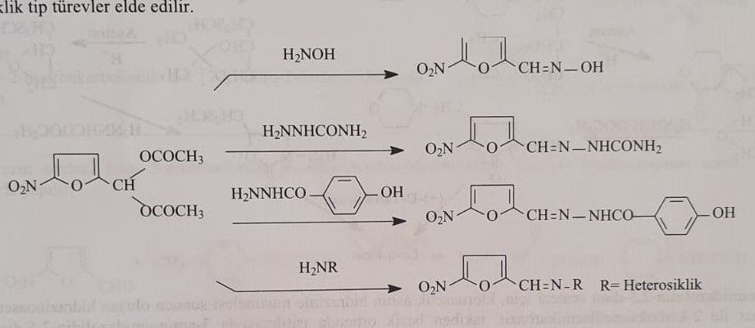
Используемые в реакции
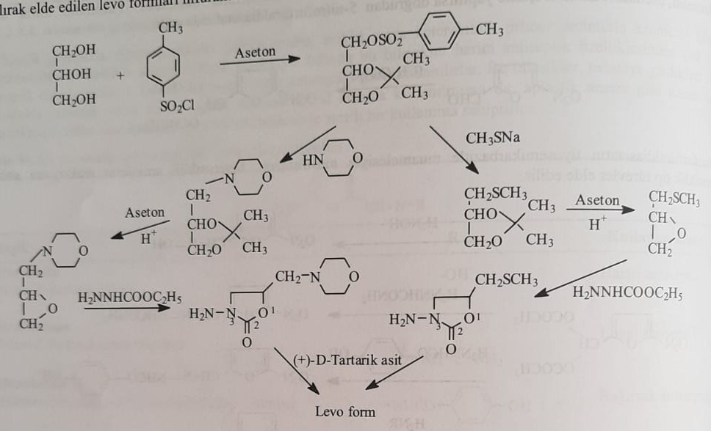
Синтез нитрофурантоина
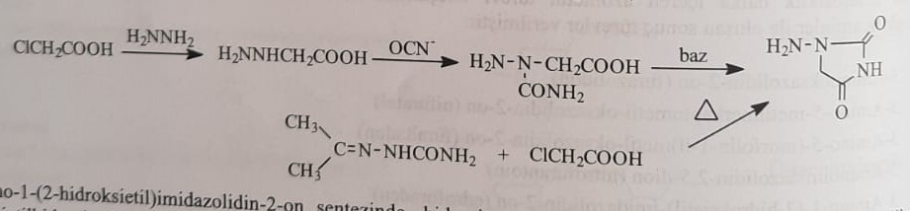
Синтез эндрофуродена
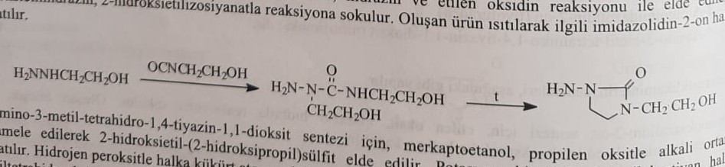
Синтез нифуртимокса
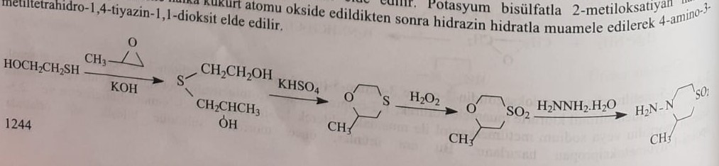
Производители виниловой группы etiva
К этой группе относятся препараты нифурпиразин и нифурзит.
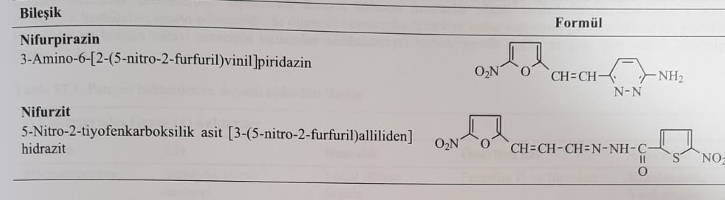
Синтез нифурпиразина
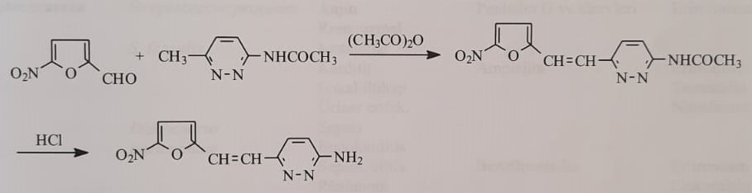
Синтез нифурзида
